MCU软件烧录说明

- 在电脑上运行烧录软件（见附件），选择“8051 1T系列”:

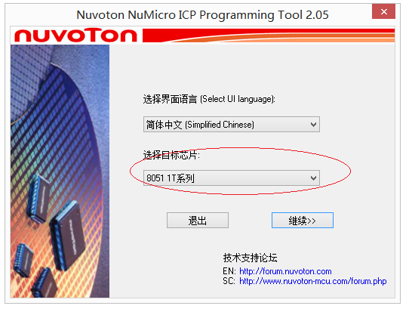

- 只烧录 APROM的hex文件.

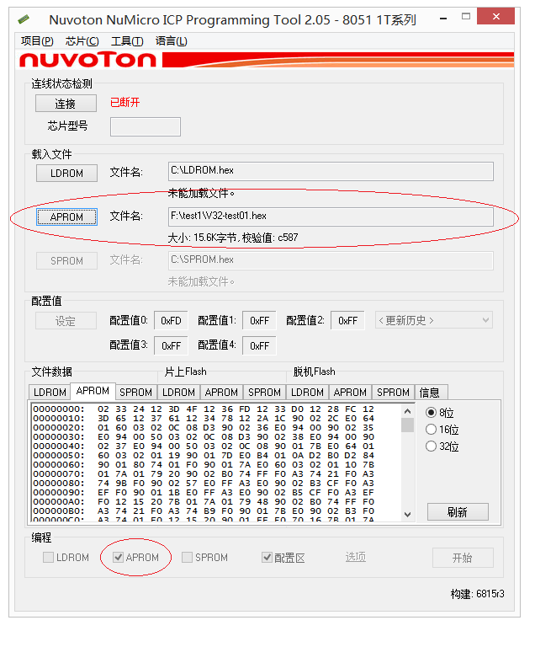

- 点击”设定”，确认选择右边的“安全加密”选项.
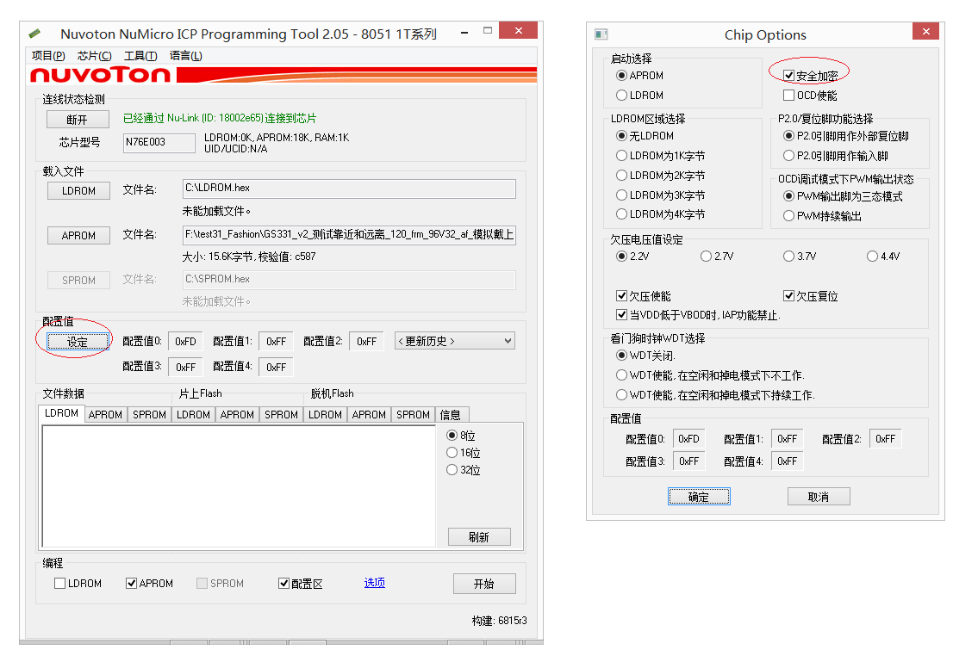

- 请点击选项，确认右边红圈的选项都已勾选.
